**Project 3实验报告**

20302021 陈泽轩

1. **程序功能简要说明**

程序主要实现了对文本和词汇的匹配，给定一系列词汇或者任意字符串，统计它们在文本中的出现次数和首次出现的行号。每读取一行文本，就进行一次统计，并实时打印出结果，最后将词汇按词频降序打印出结果。实现采用AC算法，效率较高。

1. **程序运行截图，包括计算功能演示、部分实际运行结果展示、命令行或交互式界面效果等**

命令行交互界面：

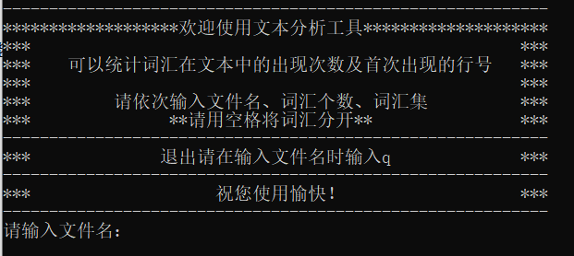

计算功能演示与运行结果展示：

1. 每行实时统计

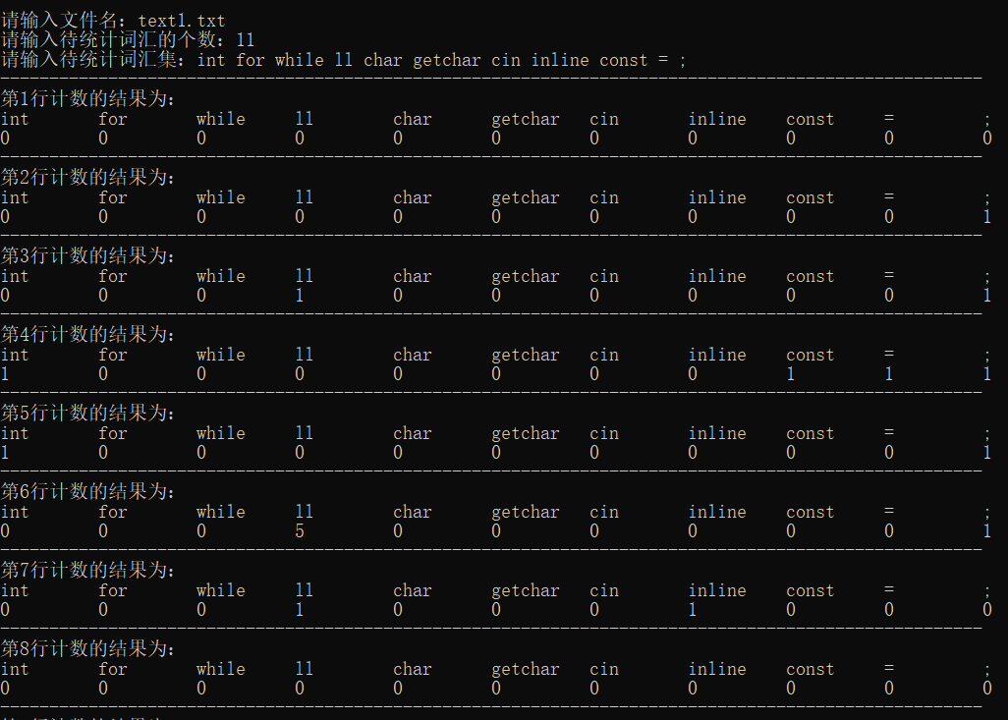

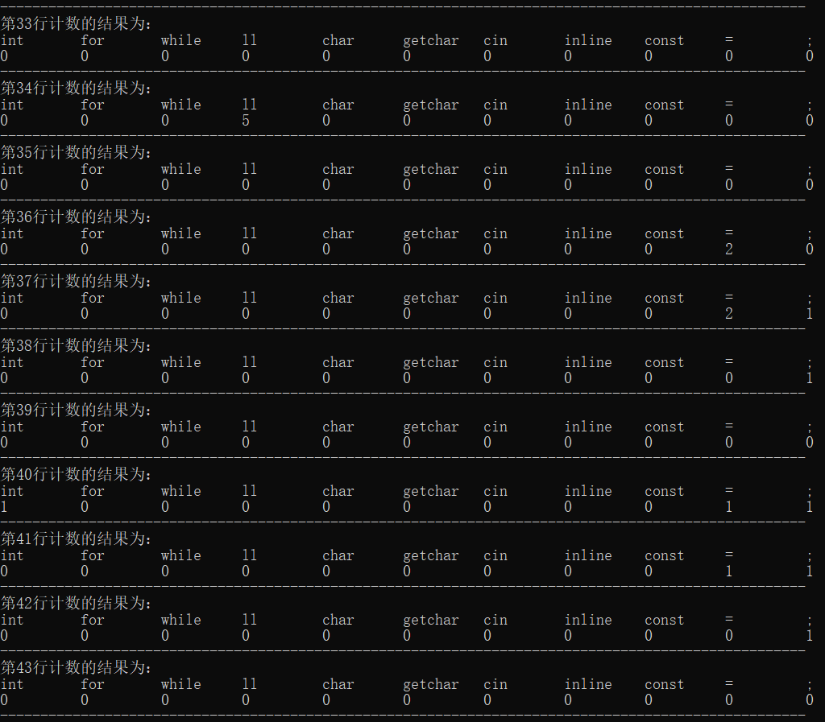

1. 词频降序打印结果

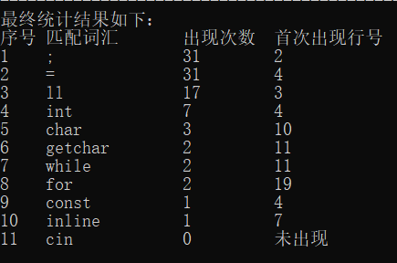

1. **部分关键代码及其说明。**
2. 类的设计。

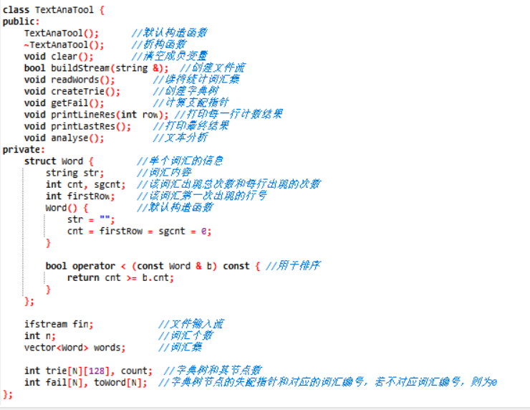

1. AC算法所需的两大部件：字典树和失配指针。字典树是一个字符前缀树，方便进行字符串的寻找，失配指针用于满足文本同一个位置对多个词汇均能进行匹配。

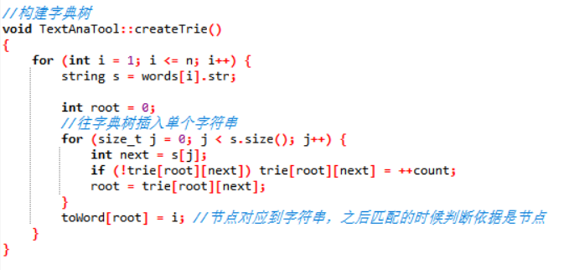

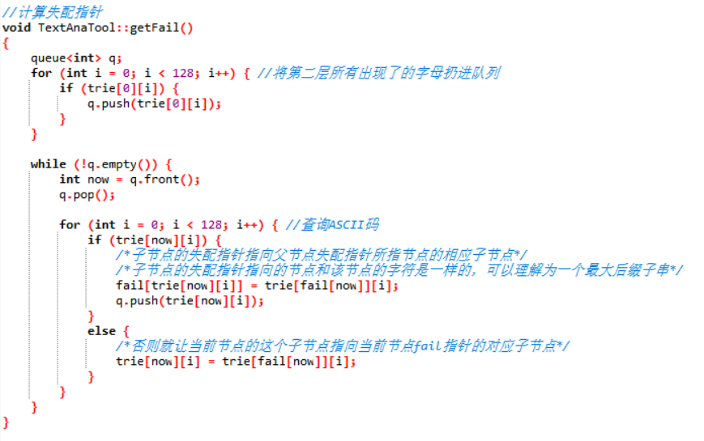

1. 主要实现过程。包括AC算法的实现和结果的打印。

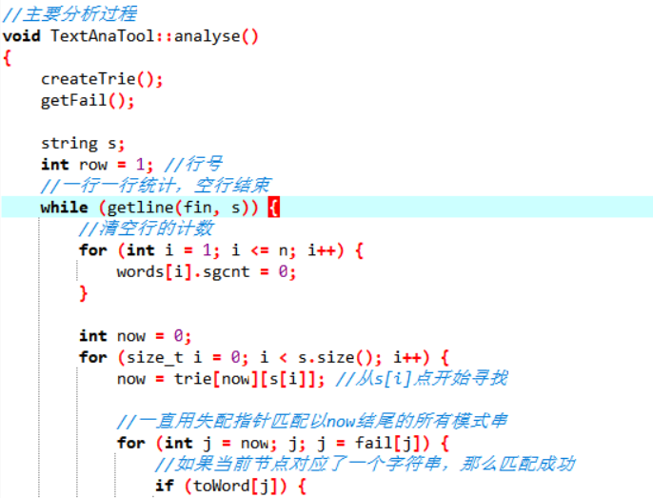

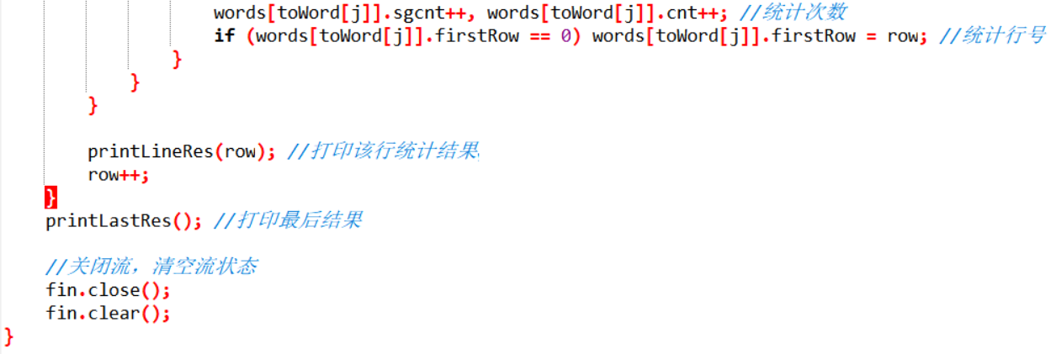

1. **程序运行方式简要说明。**

一共有三个文件，其中main.cpp为主函数入口，其余两个为文本分析工具类的头文件和实现文件，编译运行main.cpp即可。也可直接运行可执行文件。运行后按提示输入信息即可。两个测试文本在同目录下，可统计词汇也给出了测试样例。